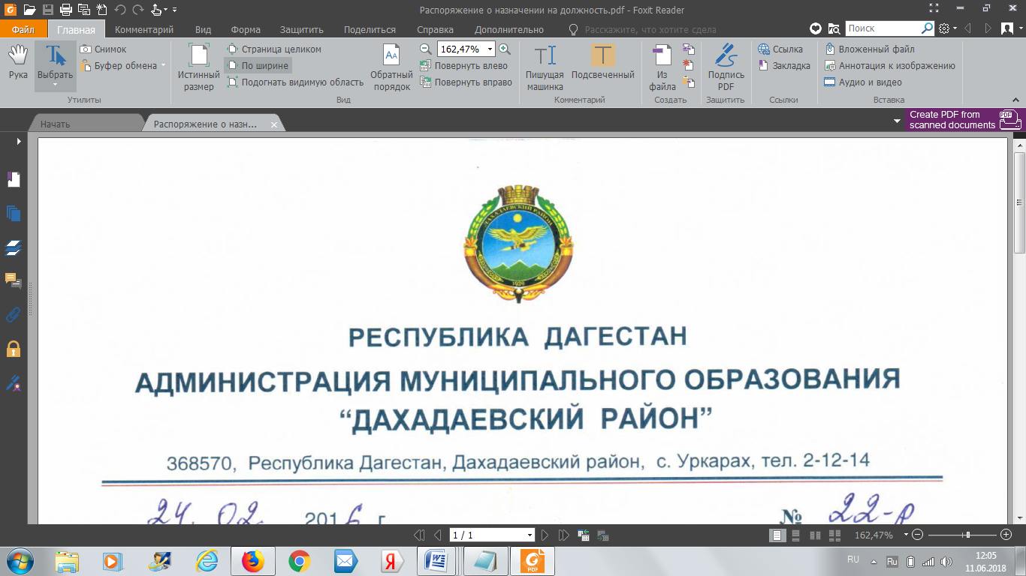

**МИНИСТЕРСТВО ОБРАЗОВАНИЯ И НАУКИ РД**

***МУНИЦИПАЛЬНОЕ БЮДЖЕТНОЕ ОБЩЕОБРАЗОВАТЕЛЬНОЕ УЧРЕЖДЕНИЕ***

***«Чишилинская средняя общеобразовательная школа имени АмирарслановаДжамбулата Магомедовича»***

368570, РД, Дахадаевский район, с. Чишили, тел. 89288682494, е-mail: [chshl1@mail.ru](mailto:chshl1@mail.ru)

ПРИКАЗ

11.01.2022 г № 37/22-П

**«О создании школьной службы медиации на 2021-2022 учебный год»**

На основании Международной Конвенциии «О правах человека и ребёнка», Федерального закона от 29 декабря 2012 г. № 273-ФЗ «Об образовании в Российской Федерации», приказа МОН РД №08-01-657/21 от 18.11.2021 г. «О создании служб примирения (медиации) в образовательных организациях Республики Дагестан». С целью обеспечения защиты прав равных возможностей и интересов детей, создания условий для формирования безопасного образовательного пространства, снижения числа правонарушений и конфликтных ситуаций среди несовершеннолетних, социальной реабилитации их участников на основе принципов медиации,

ПРИКАЗЫВАЮ:

1.Создать в 2021-2022 учебном году в МБОУ «Чишилинская СОШ им. Амирарсланова Д.М.» школьную службу медиации.

1.1.Организовать  рабочую группу школьной службы медиации в следующем составе:

Руководитель ШСМ: Рамазанова З. М. - заместитель директора по ВР

Члены рабочей группы:

Умматов З.Ю. - учитель истории и обществознания

Шахбанова Г. М.- учитель русского языка и лит.

Гатуева У.Г.- учитель начальных классов

Аскандарова Д.А.- обучающаяся 11 класса

2. Утвердить :

- положение о школьной службе медиации

- план работы школьной службы медиации на 2021 -2022 учебный год

- форму медиативного соглашения

- форму регистрационной карточки (

- форму мониторинга деятельности школьной службы медиации

3. Халибрагимовой К.З. ответственной за ведение школьного сайта своевременно размещать на сайте школы и систематически обновлять информацию о деятельности школьной службы медиации.

4.Контроль за исполнением приказа возложить на Рамазанову З.М. заместителя директора по воспитательной работе.

Директор Гамзатов Р.Н.

С приказом ознакомлены:

1. Рамазанова З.М.
2. Умматов З.Ю.
3. Шахбанова Г.М.
4. Аскандарова Д.А.